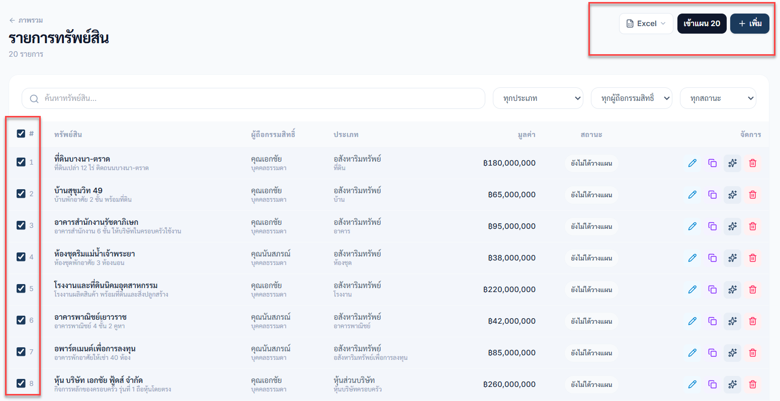
- เลือกทั้งหมดแล้ว > เพิ่มปุ่มลบทั้งหมด

- การปรับสูตรการคำนวณ
PROMPT แก้ไขสูตร Wealth Transfer
ให้ปรับ Calculation Engine ของระบบ Wealth Transfer โดยเน้น การรวมฐานภาษีตามบุคคลและปีภาษี (Tax Ledger / Accumulator) ไม่คำนวณวงเงินยกเว้นแยกรายทรัพย์สิน
  - การให้สังหาริมทรัพย์
ครอบคลุม เงินสด เงินฝาก หุ้น หุ้น Holding กองทุน ทองคำ รถยนต์ งานศิลปะ และสังหาริมทรัพย์อื่น
ใช้ Key:
recipient_id + tax_year + gift_bucket
กรณีผู้รับเป็น บุพการี / ผู้สืบสันดาน / คู่สมรส ที่เข้าเงื่อนไข:
GiftTotal = ผลรวมมูลค่าของให้ทั้งหมดที่ผู้รับคนนั้นได้รับในปีเดียวกัน
TaxableGift = MAX(0, GiftTotal - 20,000,000)
GiftTax = TaxableGift × 5%
วงเงิน 20 ล้านบาทเป็นของผู้รับแต่ละคนต่อปี
ตัวอย่าง:
- บุตรคนที่ 1 ได้รับ 25 ล้าน → ฐานภาษี 5 ล้าน
- บุตรคนที่ 2 ได้รับ 30 ล้าน → ฐานภาษี 10 ล้าน
- ห้ามรวมเป็นผู้รับคนเดียว
- ห้ามใช้วงเงิน 20 ล้านบาทเพียงครั้งเดียวสำหรับผู้รับหลายคน
ดังนั้น หากให้บุตรชอบด้วยกฎหมาย 2 คน แต่ละคนมีวงเงินยกเว้นของตนเอง หากเข้าเงื่อนไขของสังหาริมทรัพย์
หากผู้รับคนเดียวได้รับจากผู้ให้หลายคนในฐานญาติเดียวกัน เช่น พ่อ 12 ล้าน + แม่ 9 ล้าน ต้องรวมเป็น 21 ล้าน ไม่ใช่แยกวงเงินตามผู้ให้

  - การให้อสังหาริมทรัพย์ บิดา/มารดา → บุตรชอบด้วยกฎหมาย
ต้องใช้ accumulator แยกจากสังหาริมทรัพย์
ใช้ Key:
transferor_id + tax_year + section_42_26
ImmovableGiftTotal = ผลรวมราคาประเมินอสังหาริมทรัพย์ทั้งหมดที่ผู้โอนคนเดียวกันให้บุตรชอบด้วยกฎหมายในปีเดียวกัน
TaxableImmovableGift = MAX(0, ImmovableGiftTotal - 20,000,000)
GiftIncomeTax = TaxableImmovableGift × 5%
จุดสำคัญคือ อสังหาริมทรัพย์นับวงเงินตามผู้โอน ไม่ใช่ตามผู้รับ
เช่น บิดาให้ลูก A 15 ล้าน + ลูก B 10 ล้าน ในปีเดียวกัน = รวม 25 ล้าน → ส่วนเกิน 5 ล้าน → ภาษี 250,000 บาท ไม่ใช่ยกเว้น 20 × 2

  - ให้อสังหาริมทรัพย์แก่บุคคลที่ไม่ใช่บุตรชอบด้วยกฎหมาย
ห้ามใช้วงเงินยกเว้น 20 ล้านบาท
ได้แก่ คู่สมรส, หลาน, บิดามารดา, บุตรบุญธรรม หรือบุคคลอื่น
ให้ส่งเข้า สูตรภาษีเงินได้จากการโอนอสังหาริมทรัพย์ทั่วไป โดยใช้ราคาประเมิน วิธีได้มา ปีถือครอง และค่าใช้จ่ายเหมาตามเกณฑ์ ไม่ใช้ Gift Tax 5% หลังหัก 20 ล้านบาท
ในระบบอาจเรียก Calculation Route นี้ว่า GENERAL_REAL_ESTATE_TRANSFER หรือใช้ Engine เดียวกับการขายอสังหาริมทรัพย์ แต่ ไม่ควรเปลี่ยน transaction type ทางกฎหมายจาก “ให้” เป็น “ขาย” เพียงเพราะใช้สูตรภาษีลักษณะเดียวกัน
คู่สมรสได้รับอสังหาริมทรัพย์จากการให้ → ไม่มีสิทธิหัก 20 ล้านบาท และต้องเข้าสูตรอสังหาริมทรัพย์ทั่วไปเช่นกัน

  - ค่าใช้จ่ายการให้อสังหาริมทรัพย์
ต้องแยกคำนวณ:
Transfer Fee
PIT / WHT
SBT
Stamp Duty
และห้ามกำหนด SBT = 0 สำหรับการให้ทุกกรณีโดยอัตโนมัติ ต้องตรวจข้อยกเว้นตามความสัมพันธ์และเงื่อนไขของทรัพย์ก่อน

  - การโอนหุ้นบริษัทจำกัด / หุ้น Holding
เพิ่มการคำนวณ อากรแสตมป์การโอนหุ้น
สูตร:
ShareStamp = CEIL(MAX(ราคาตามตราสาร, มูลค่าหุ้นที่ชำระแล้ว) / 1,000) × 1 บาท
หรือเทียบเท่า 1 บาทต่อทุก 1,000 บาทหรือเศษของ 1,000 บาท ของฐานที่กฎหมายกำหนด
ต้องคำนวณเป็นรายการแยกจาก PIT/Gift Tax และแสดงใน Plan Summary

  - ภาษีมรดก
ใช้ Key:
recipient_id + decedent_id
ไม่รวมทุกทายาทเข้าด้วยกัน
GrossInheritance = ผลรวมทรัพย์ที่อยู่ในข่ายภาษีที่ผู้รับคนนั้นได้รับจากเจ้ามรดกคนเดียวกัน
NetInheritance = GrossInheritance - หนี้หรือภาระที่หักได้
TaxBase = MAX(0, NetInheritance - 100,000,000)
อัตรา:
- คู่สมรส → ยกเว้นภาษีมรดก
- บุพการี / ผู้สืบสันดาน → 5%
- บุคคลอื่น / นิติบุคคล → 10%
วงเงิน 100 ล้านบาทแยกต่อผู้รับ และแยกตามเจ้ามรดกแต่ละคน
ตัวอย่าง:
- ลูก A รับจากบิดา 130 ล้าน → ฐาน 30 ล้าน
- ลูก B รับจากบิดา 80 ล้าน → ฐาน 0
- ลูก A รับจากบิดา 80 ล้าน + มารดา 80 ล้าน → แยกเจ้ามรดก จึงไม่รวมเป็น 160 ล้าน
นำเข้าฐานภาษีมรดกเฉพาะทรัพย์ที่กฎหมายกำหนด ห้ามนำทองคำ งานศิลปะ ของสะสม หรือทรัพย์ของบริษัทที่ถูกถือผ่านหุ้น มารวมอัตโนมัติจนเกิด double counting

  - หลักการ Tax Ledger ที่ต้องใช้ทั้งระบบ
ทุกครั้งที่คำนวณการให้หรือมรดก ให้เก็บ:
prior_total
current_transaction
new_total
exemption
taxable_excess
tax_before
tax_after
incremental_tax
และภาษีที่รายการใหม่ต้องรับรู้คือ:
Incremental Tax = Tax After Transaction - Tax Before Transaction
ห้าม reset วงเงินตาม asset_id หรือคำนวณวงเงินยกเว้นแยกทีละทรัพย์ ระบบต้องสะสมตาม Accumulator Key ที่กำหนด

  - Acceptance Tests ที่ต้องผ่าน
- หุ้นบริษัท 10 ล้านบาท → ต้องมีอากรแสตมป์ตามสูตร 1/1,000
- ให้หุ้นลูก A 25 ล้าน และลูก B 25 ล้าน → แต่ละคนหัก 20 ล้านแยกกัน
- ให้ลูก A หุ้น 12 ล้าน + เงินฝาก 9 ล้านในปีเดียวกัน → รวม 21 ล้าน → Tax 50,000
- พ่อให้ที่ดินลูก A 15 ล้าน + ลูก B 10 ล้าน → รวมฐานอสังหาฯ ของพ่อ 25 ล้าน → Tax 250,000
- พ่อให้ที่ดินลูก A 15 ล้าน และแม่ให้ที่ดินลูก A 15 ล้าน → แยกฐานตามผู้โอน
- ให้ที่ดินแก่คู่สมรส → ห้ามหัก 20 ล้าน
- ให้ที่ดินแก่หลาน → ห้ามหัก 20 ล้าน
- ลูก A รับมรดก 60 + 70 ล้านจากบิดาคนเดียว → รวม 130 ล้าน → ฐาน 30 ล้าน
- ลูก A รับจากพ่อ 80 ล้าน + แม่ 80 ล้าน → แยกฐาน ไม่รวมเป็น 160 ล้าน
- ลูก A และลูก B รับมรดกคนละ 100 ล้านจากบิดา → แต่ละคนฐานภาษีเป็น 0

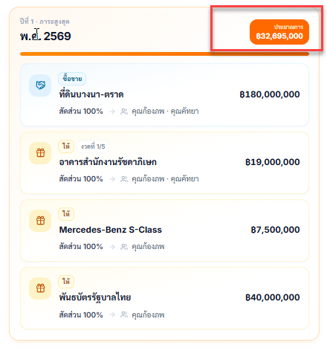
3. ปรับหน้า Plan ยอด “ประมาณการ” ด้านบนของแต่ละปี

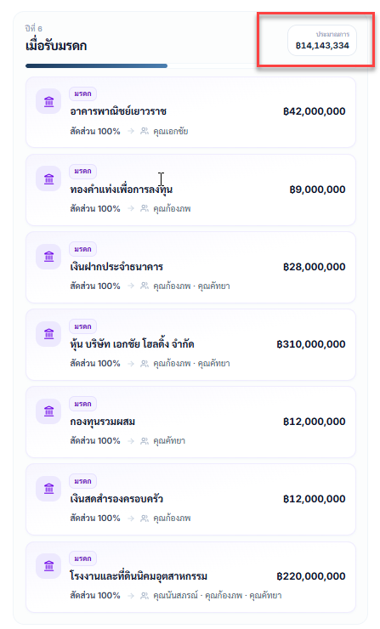

ปรับหน้า Plan ของ Wealth Transfer ให้ยอด “ประมาณการ” ด้านบนของแต่ละปี เป็นยอดรวมภาษี ค่าธรรมเนียม และอากรที่เกิดขึ้นจริงจากทุก Transaction ในปีนั้น โดยต้องคำนวณผ่าน Tax Ledger/Accumulator ก่อน แล้วจึงนำผลภาษีที่เกิดขึ้นมารวม
ห้ามคำนวณยอดรวมด้วยการ SUM(tax ของแต่ละ asset) อย่างเดียว เพราะการให้และมรดกมีวงเงินยกเว้นที่ต้องรวมฐานหลายทรัพย์ก่อน
- สูตรยอดประมาณการรวมรายปี
YearEstimatedCost =
SaleTaxesAndFees
+ MovableGiftTax
+ ImmovableGiftTax
+ InheritanceTax
+ TransferFees
+ StampDuty
+ SBT
+ OtherApplicableFees
โดยต้องรวมเฉพาะ ภาษี/ค่าธรรมเนียมที่เกิดขึ้นในปีนั้น
ไม่ให้นำ “มูลค่าทรัพย์สิน” มาบวกในยอดประมาณการ

- การซื้อขาย
ทรัพย์ที่กำหนดวิธีเป็น ซื้อขาย ให้คำนวณตามสูตรของทรัพย์แต่ละประเภท เช่น
- PIT / WHT
- CIT ถ้ามี
- Transfer Fee
- SBT
- Stamp Duty
- อากรแสตมป์โอนหุ้น
แล้วนำค่าใช้จ่ายที่เกิดจริงไปรวมใน YearEstimatedCost
ต้องคำนวณราย Asset ก่อนรวมเป็นยอดปี

- การให้สังหาริมทรัพย์
เช่น เงินสด เงินฝาก หุ้น หุ้น Holding พันธบัตร กองทุน รถยนต์ ทองคำ ฯลฯ
ห้ามหักวงเงิน 20 ล้านบาทแยกทีละทรัพย์
ให้สร้าง Tax Ledger:
accumulator_key =
recipient_id + tax_year + gift_bucket
สำหรับการให้ที่เข้าเกณฑ์วงเงิน 20 ล้านบาท:
AnnualGiftTotal =
SUM(มูลค่าของให้ทั้งหมดที่ผู้รับคนเดียวกันได้รับในปีนั้น)
GiftTaxBase =
MAX(0, AnnualGiftTotal - 20,000,000)
AnnualGiftTax =
GiftTaxBase × 5%
ถ้ามีผู้รับหลายคน ต้องแยกวงเงินต่อผู้รับ
ตัวอย่าง:
คุณก้องภพรับ
รถยนต์ 7.5 ล้าน
พันธบัตร 40.0 ล้าน
กองทุน 12.0 ล้าน
รวม 59.5 ล้าน
หักยกเว้น 20.0 ล้าน
ฐานภาษี 39.5 ล้าน
ภาษีการให้ 5% 1.975 ล้าน
ให้นำ 1.975 ล้านบาท เข้ายอดประมาณการของปี 2569 เพียงครั้งเดียว
ไม่ให้คำนวณ 20 ล้านบาทใหม่กับรถ พันธบัตร และกองทุนแต่ละรายการ
หลักการในคู่มือกำหนดให้รวมฐานการให้สังหาริมทรัพย์ตามผู้รับและปีภาษี

- การให้อสังหาริมทรัพย์
ต้องมี Tax Ledger แยกจากสังหาริมทรัพย์
เฉพาะกรณี บิดาหรือมารดาให้บุตรชอบด้วยกฎหมาย:
accumulator_key =
transferor_id + tax_year + immovable_gift
AnnualImmovableGiftTotal =
SUM(ราคาประเมินอสังหาริมทรัพย์ที่ผู้โอนคนเดียวกันให้ในปีนั้น)
TaxBase =
MAX(0, AnnualImmovableGiftTotal - 20,000,000)
ImmovableGiftTax =
TaxBase × 5%
ดังนั้นวงเงิน 20 ล้านบาทของอสังหาริมทรัพย์ นับตามผู้โอน ไม่ได้นับตามผู้รับ
เช่น พ่อให้ลูก 2 คน คนละ 15 ล้าน:
รวมฐานพ่อ = 30 ล้าน
หัก 20 ล้าน
ฐานภาษี = 10 ล้าน
ภาษี = 500,000 บาท
คู่มือกำหนดให้ฐานอสังหาริมทรัพย์กรณีพิเศษผูกกับผู้โอนและปีภาษี
ถ้าผู้รับ ไม่ใช่บุตรชอบด้วยกฎหมาย เช่น คู่สมรส หลาน บิดามารดา บุตรบุญธรรม หรือบุคคลอื่น ห้ามใช้สิทธิ 20 ล้านบาท และต้องส่งเข้าสูตรภาษีการโอนอสังหาริมทรัพย์ทั่วไป

- การรับมรดก
การรับมรดกต้องรวมฐานก่อนคำนวณภาษีเช่นเดียวกัน แต่ ไม่ได้ reset ตามปี
ให้ใช้:
accumulator_key =
recipient_id + decedent_id
สูตร:
GrossTaxableInheritance =
SUM(ทรัพย์ที่อยู่ในข่ายภาษีทั้งหมดที่ผู้รับคนเดียวกันได้รับจากเจ้ามรดกคนเดียวกัน)
NetTaxableInheritance = GrossTaxableInheritance - หนี้หรือภาระที่หักได้ตามกฎหมาย
InheritanceTaxBase = MAX(0, NetTaxableInheritance - 100,000,000)
อัตรา:
คู่สมรสของเจ้ามรดก = 0%
บุพการี = 5%
ผู้สืบสันดาน = 5%
บุคคลอื่น/นิติบุคคล = 10%
วงเงิน 100 ล้านบาทต้องแยก:
ต่อผู้รับ + ต่อเจ้ามรดก
ตัวอย่าง:
ก้องภพรับจากเอกชัย 130 ล้าน
→ ฐานเกิน 30 ล้าน
→ 5% = 1.5 ล้าน
คัทยารับจากเอกชัย 80 ล้าน
→ ภาษี = 0
หรือ
ก้องภพรับจากเอกชัย 80 ล้าน
และรับจากนันสภรณ์ 80 ล้าน
ต้องแยกเจ้ามรดก
→ 80 ล้านต่อฐาน
→ ไม่เกิดภาษีมรดก
คู่มือกำหนดให้ภาษีมรดกรวมตาม recipient + decedent และหักวงเงิน 100 ล้านบาทแยกแต่ละฐาน

- การนำภาษีมรดกมาแสดงใน “ประมาณการรายปี”
แม้ Tax Ledger มรดกจะสะสมตาม recipient + decedent และไม่ reset ตามปี แต่หน้า Timeline ให้แสดงเฉพาะ Incremental Inheritance Tax ที่เกิดจากรายการมรดกซึ่งถูกวางไว้ในปีนั้น
ตัวอย่าง:
ยอดรับสะสมเดิมจากเจ้ามรดก = 60 ล้าน
ปี 2569 รับเพิ่ม = 70 ล้าน
ยอดหลังรายการ = 130 ล้าน
ภาษีก่อนรายการ = 0
ภาษีหลังรายการ = 1.5 ล้าน
Incremental Inheritance Tax ปี 2569
= 1.5 ล้าน
ให้นำ 1.5 ล้านบาทไปรวมในยอดประมาณการปี 2569
ไม่ให้นำมูลค่ามรดก 70 ล้านบาทไปรวมในค่าใช้จ่าย

- ทุก Tax Ledger ต้องเก็บค่าเหล่านี้
prior_total
current_transaction
new_total
exemption
taxable_excess
tax_before
tax_after
incremental_tax
โดย:
IncrementalTax =
TaxAfter - TaxBefore
และให้ใช้ IncrementalTax เป็นตัวเลขที่นำเข้ายอดประมาณการของปีนั้น เพื่อป้องกันการนับภาษีซ้ำ
คู่มือกำหนดให้ส่งรายการเข้า Tax Ledger หลังคำนวณรายทรัพย์ และคำนวณภาษีส่วนเพิ่มจากยอดก่อนและหลังรายการ

- ปรับ UI ยอดด้านบน
เปลี่ยนจาก:
ประมาณการ ฿32,695,000
เป็น:
ประมาณการภาษีและค่าใช้จ่าย ฿XX,XXX,XXX
เมื่อกดดูรายละเอียด ให้แสดง Breakdown:
ซื้อขาย
ภาษีเงินได้ / WHT xxx
ภาษีธุรกิจเฉพาะ xxx
ค่าธรรมเนียมโอน xxx
อากรแสตมป์ xxx
การให้
ภาษีการให้สังหาริมทรัพย์ xxx
ภาษีการให้อสังหาริมทรัพย์ xxx
ค่าธรรมเนียม/อากร xxx
มรดก
ภาษีมรดก xxx
ค่าโอนอสังหาริมทรัพย์ xxx
รวมภาษีและค่าใช้จ่ายปี 2569 xxx

4. เพิ่มกล่องสรุปด้านล่างสุดของหน้า Plan ชื่อ “ประมาณการภาษีและค่าใช้จ่ายรวมทั้งแผน”
ให้ระบบรวม YearEstimatedCost ของทุกปีใน Timeline เข้าด้วยกัน และแสดงยอดรวมทั้งแผนเพียงครั้งเดียว
TotalPlanEstimatedCost= Σ YearEstimatedCost
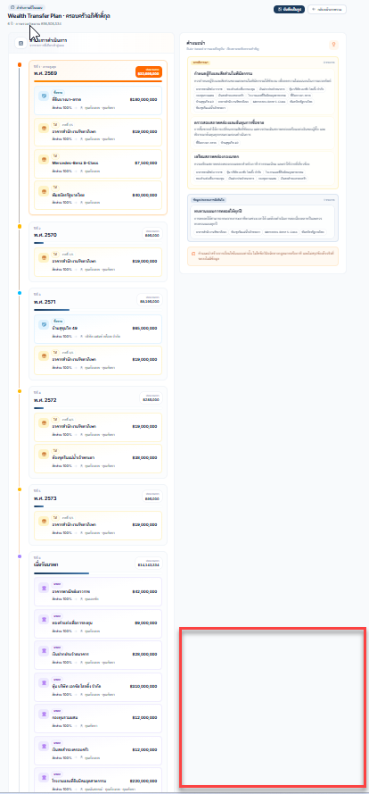

5. ตัดทั้ง 2 กล่องทิ้ง ปรับแก้ไขให้เหลือตามที่แก้ข้อ 4 ที่เพิ่มพอ
